МУНИЦИПАЛЬНОЕ КАЗЁННОЕ ОБРАЗОВАТЕЛЬНОЕ УЧРЕЖДЕНИЕ «КОМСОМОЛЬСКАЯ СРЕДНЯЯ ОБЩЕОБРАЗОВАТЕЛЬНАЯ ШКОЛА»

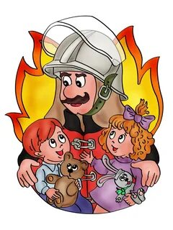

**Тематический комплект**

**«Пожарная безопасность»**

Составила: воспитатель Юракова Ольга Петровна

Пос. Комсомольский 2023

**Пояснительная записка**

Мною ведётся работа по проекту «Азбука безопасности» для детей старшей и подготовительной группы детского сада.

Тип проекта: обучающий, творческий.

Актуальность проблемы:

     Эта тема выбрана неслучайно. Одной из главных задач в системе дошкольного воспитания является задача – сохранение и укрепление здоровья детей. А это невозможно, если ребёнок не научится и не сможет противостоять простейшим опасным ситуациям, не сможет распознать негативные и добрые намерения окружающих. Поэтому работа по воспитанию у детей основ безопасности жизнедеятельности является в настоящее время особенно актуальной. Основы безопасности – один из наиболее актуальных вопросов для любого возраста. Детей этому следует учить, начиная с самого детства. Правильно научить ребенка вести себя в опасных ситуациях, одна из важных задач родителей и воспитателей, то есть взрослых людей, которые находятся рядом с ребенком.  
  
   Цель проекта:

   Получение и систематизация знаний детей о правилах безопасного поведения в доме, на улице и в природе.

Задачи проекта:

1.  Познакомить детей с правилами дорожного движения;  
2. Закрепить представления детей об опасностях, которые могут возникнуть в быту, на улице; 3. Учить находить выход из сложившейся опасной ситуации;  
4. Познакомить детей с правилами пожарной безопасности;  
5. Обогащать представления о доступном ребенку предметном мире и назначении предметов, о правилах безопасного использования;  
 6. Развивать взаимоотношения детей, умение действовать согласованно, принимая общую цель, переживать радость от результатов общих усилий и совместной деятельности;  
 7. Развивать у детей самостоятельность; 8. Приобретение навыков игровой деятельности и общения;  
 9. Воспитывать доброжелательное отношение детей к окружающему;  
 10. Развивать грамматически правильную речь детей;  
 11. Дать детям понятие «терроризм».

**Реализация проекта**

**Подготовительный этап**

1. Составление проекта «Азбука безопасности»;

2. Подбор методической и художественной литературы;

 3. Подбор дидактических, подвижных, малоподвижных, сюжетно - ролевых игр; 4. Составление плана совместных мероприятий педагогов и детей;  
5. Работа с родителями по взаимодействию в рамках проекта; 6. Подбор информационного материала для родителей;

Данный проект включает в себя несколько разделов:

1. Пожарная безопасность;
2. Безопасность на улице:

- безопасность на дорогах

-если ты потерялся и т.д.

3. Личная безопасность;

4. Безопасность на природе;

На подготовительном этапе, мною был составлен тематический комплект «Пожарная безопасность». В комплект входят картотеки с играми по пожарной безопасности, картотека бесед и занятий по пожарной безопасности, презентации для детей, наглядный материал, развивающие игры пазлы и лото.

Данный тематический комплект «Пожарная безопасность» может быть полезен педагогам дошкольных групп для проведения занятий и бесед с детьми старшей и подготовительной группы, а также в комплекте есть материал для детей младшего дошкольного возраста.

**Экскурсия в пожарную часть пос. Комсомольский**

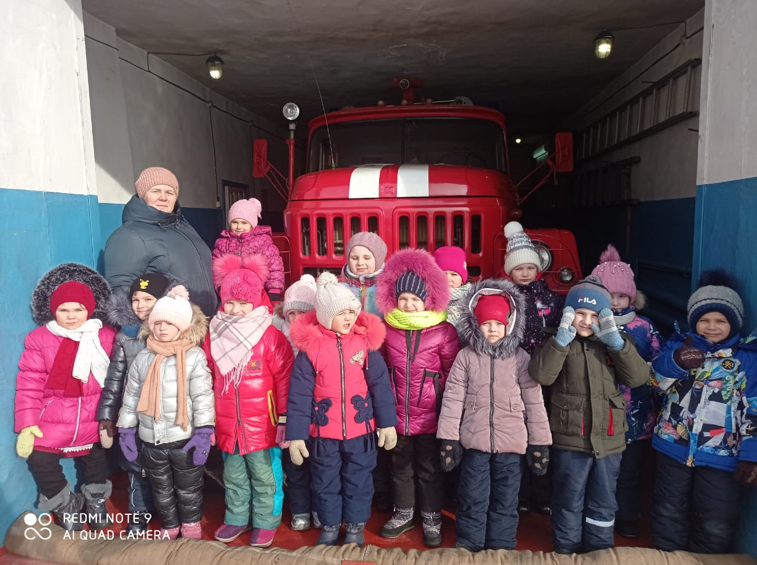

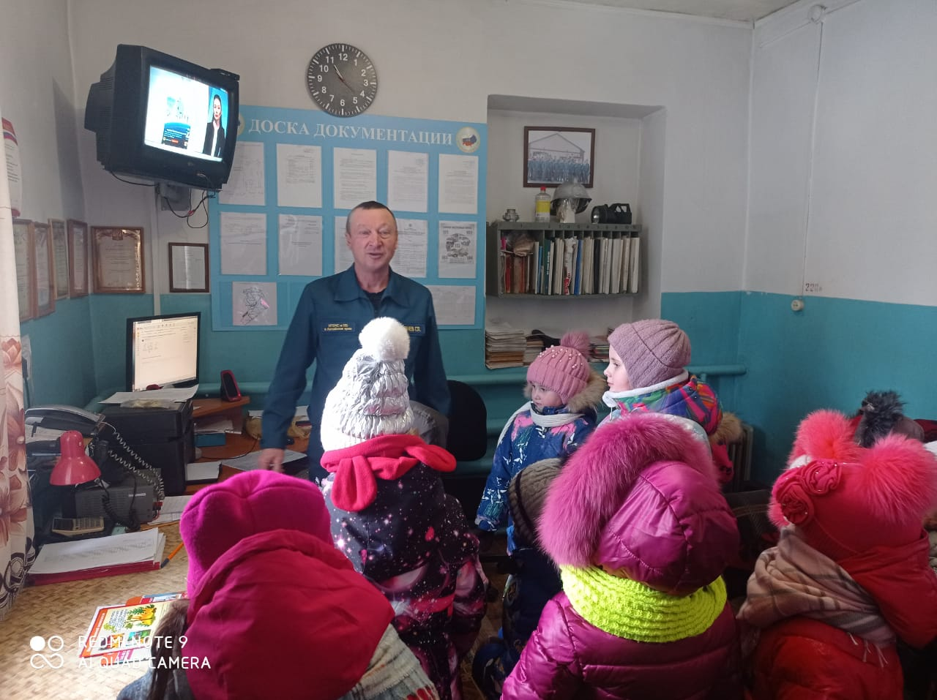

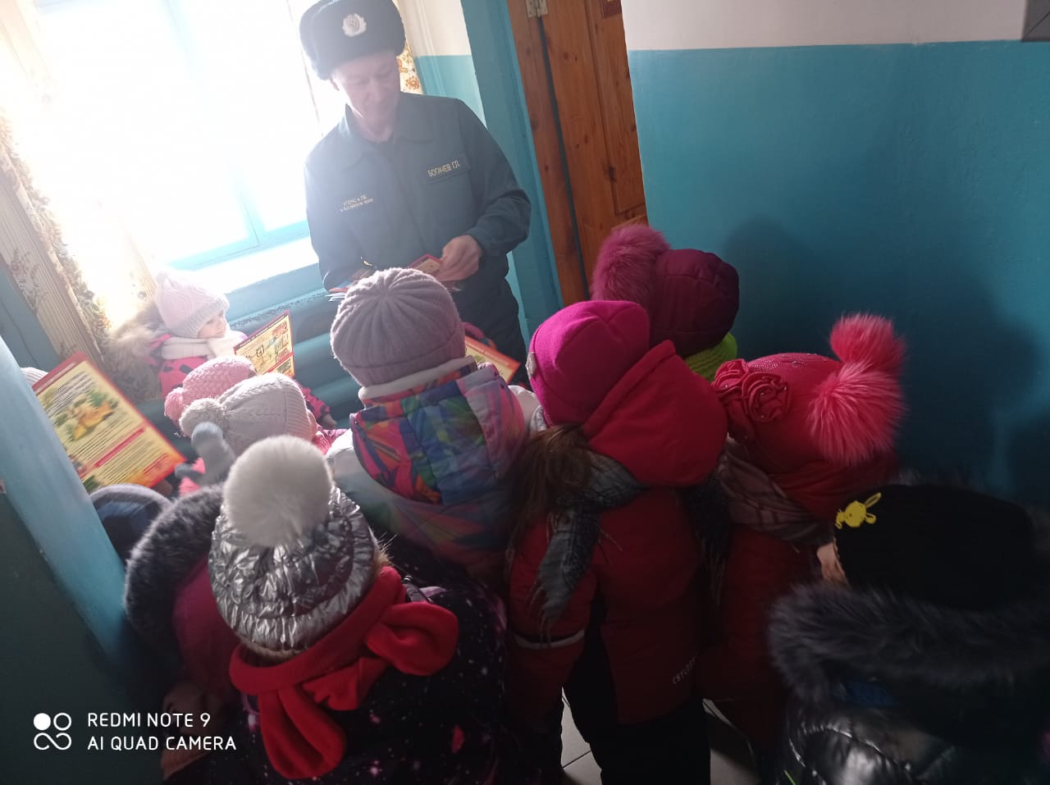

**Беседа «Наши помощники – электроприборы»**

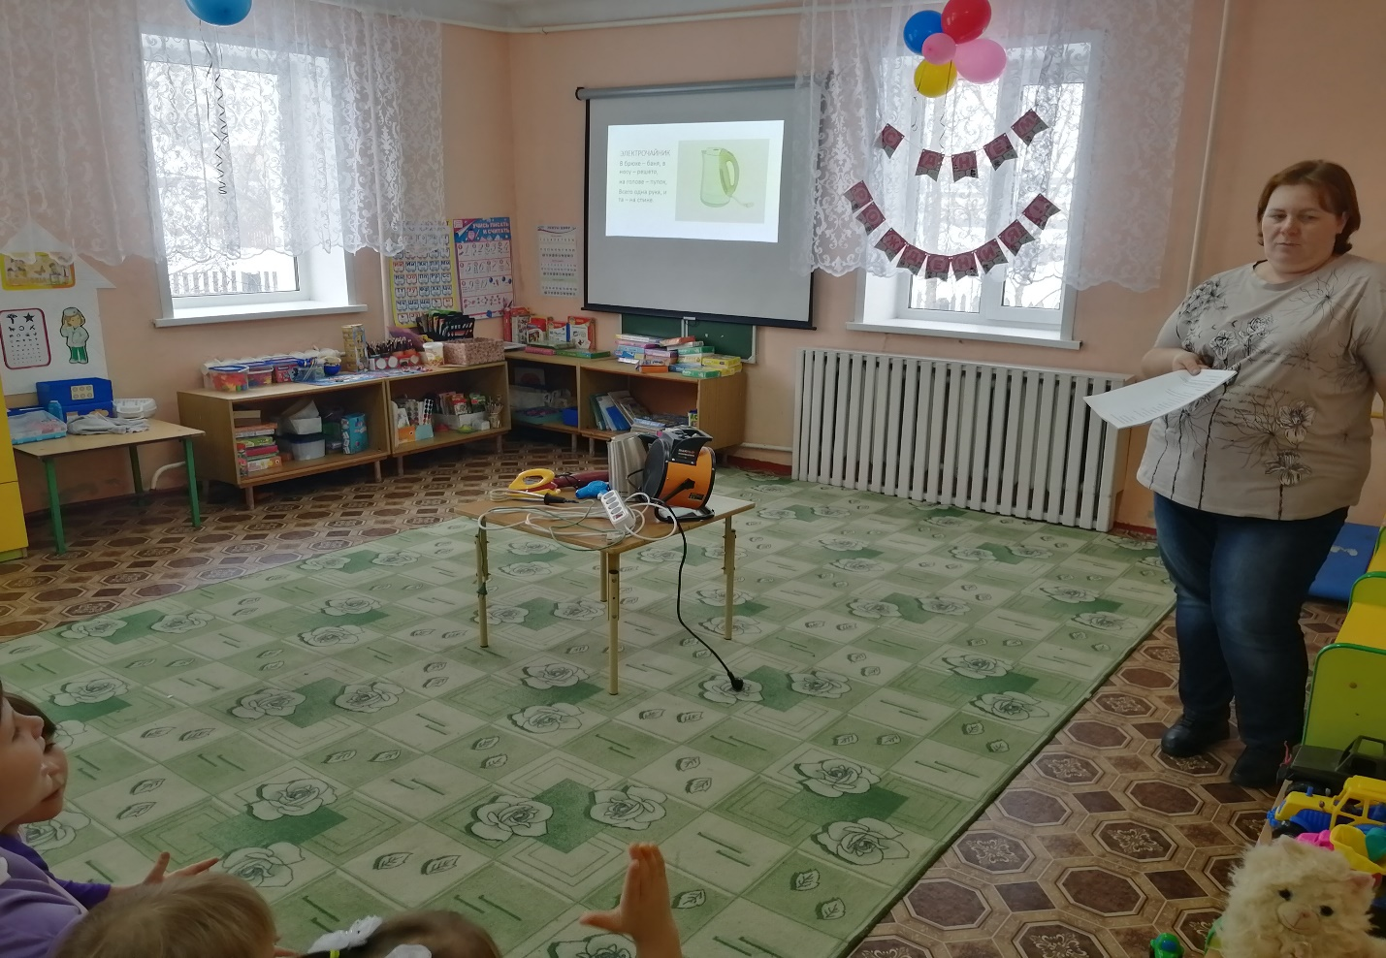

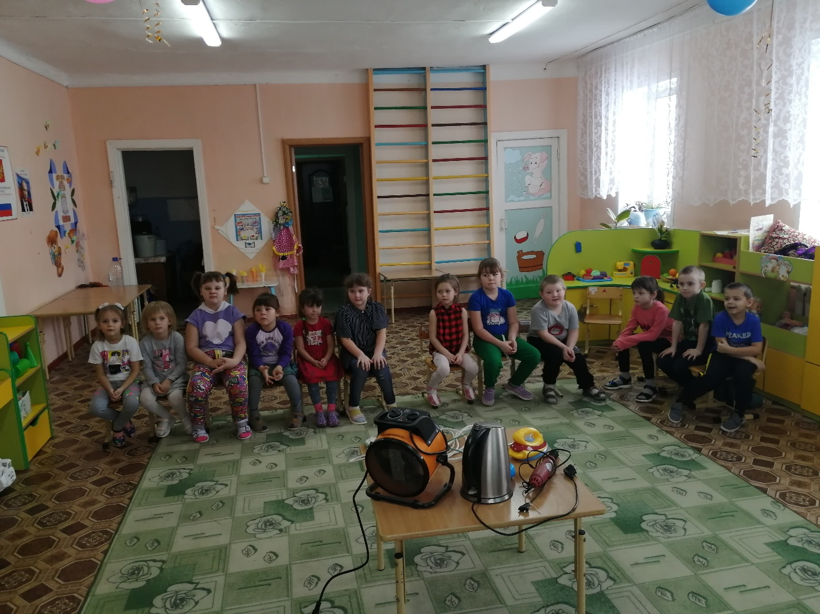

**Беседа «Номера экстренных служб»**

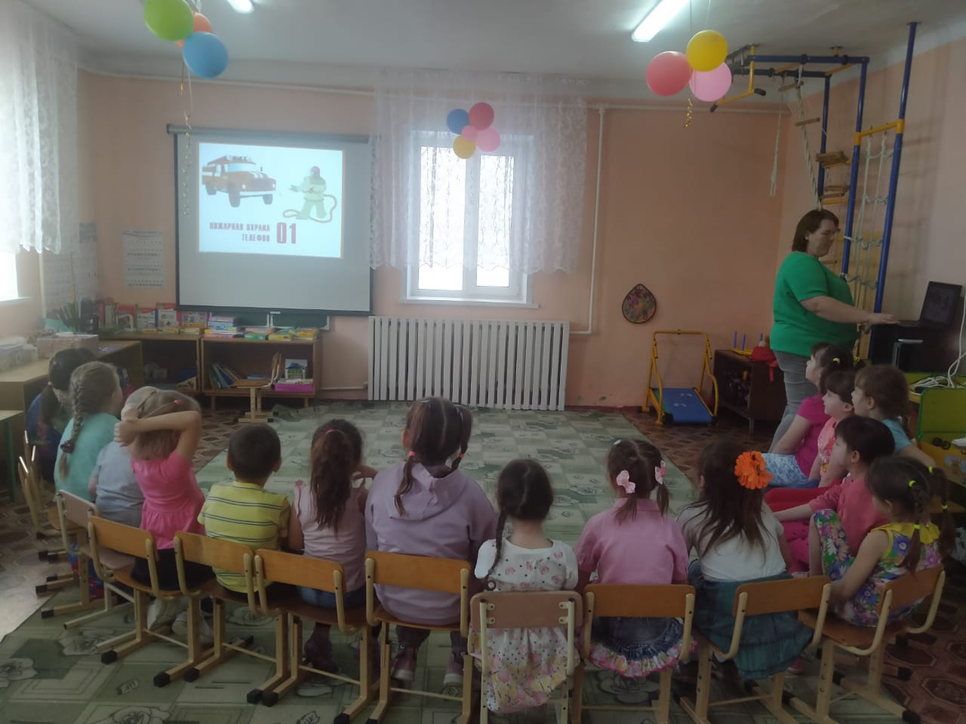

**Художественное творчество «Спецтранспорт»**

